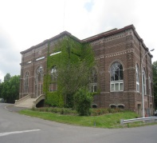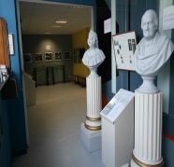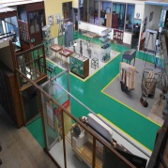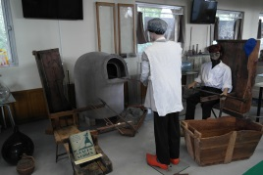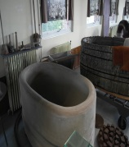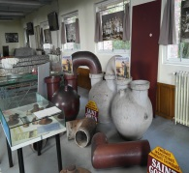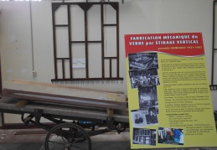

Carte de Membre au 1/1/2016

Je soussigné :……………………………………………………………………………………
Demeurant à : …………………………………………………………………………………..
Code postal :………….............Ville :…………………………………………………….
E-mail :………………………………………………………………………………………………..
Téléphone fixe : ………………………………………………………………………………
Portable : …………………………………………………………………………………………

souhaite rester ou devenir membre de l’Association :

LES AMIS DU CENTRE DE MEMOIRE DE LA VERRERIE D’EN HAUT

et verse une cotisation annuelle de :

- adhérent 10€
- Bienfaiteur Bronze 20€
- Bienfaiteur argent 30€
- Bienfaiteur Or 40€
- Bienfaiteur Grand-Or 50€
OU
Un DON de :……………………………….(montant égal ou supérieur à 60 €) donnant droit à un avoir fiscal de 66% avec l’attestation fournie par notre Association qui est habilitée à les délivrer.

Fait à Aniche le : ……………………………………………. Signature :
Chèque à établir à l’ordre de : Les Amis du Centre de Mémoire

Adresse : Les Amis du Centre de Mémoire de la Verrerie d’en haut
Chez René DIVERCHY
90 Rue Gabriel Péri
59 165 AUBERCHICOURT
Téléphone : 0664065701 Email : rene.diverchy@orange.fr
Blog : la-retro-d-aniche ou le blog de rene diverchy
Visites du Centre au : 249 Bvd Drion 59580-ANICHE
Association loi 1901 enregistrée sous le numéro W593002731 Sous-préfecture de Douai

